**План проведения игрового занятия по математике.**

**Тема:** «Веселая лужайка».

**Материалы и оборудование:**

- набор геометрических фигур, счетные палочки

- листы бумаги в клетку, ручка

Ход игры.

Взрослый предлагает ребёнку отправиться на лесную полянку в гости к насекомым. Просит назвать, каких насекомых он знает. Весной весело на лужайке и обитатели луга зовут поиграть вместе.

1 игра «Считай, не ошибись!»

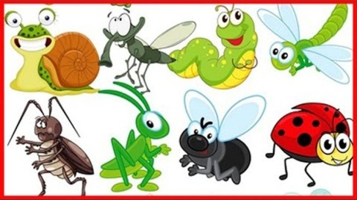 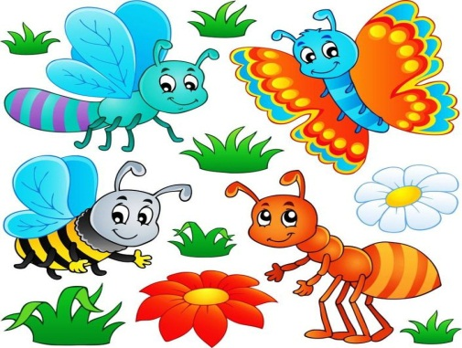

Посчитай, в какой группе больше насекомых и на сколько. Возьми листок бумаги или тетрадь и запиши выражение « восемь больше четырёх» с помощью цифр и прочитай его.

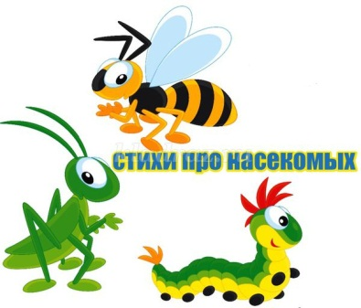 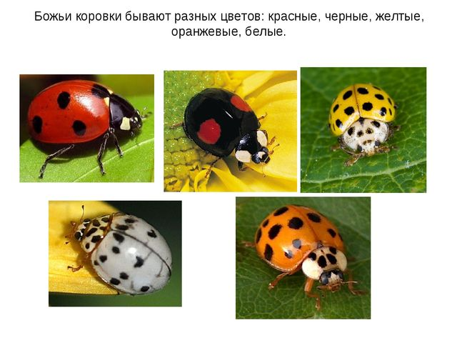

Сравни группы и запиши выражение « три меньше пяти» с помощью цифр и прочитай его.

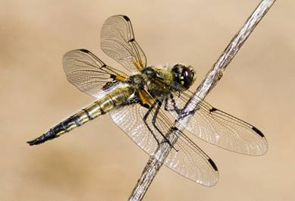 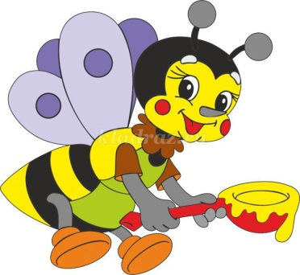

Что ты можешь сказать про пчёлку и стрекозу? (их по ровну; 1 = 1)

2игра «Найди отличия».

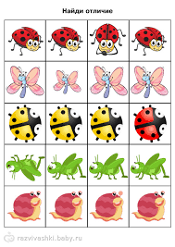 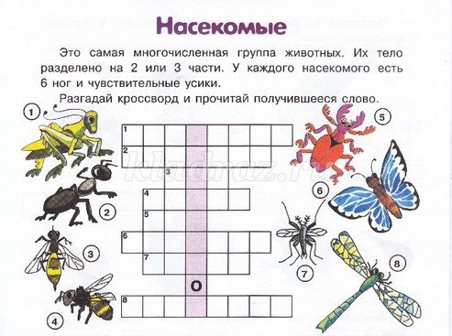

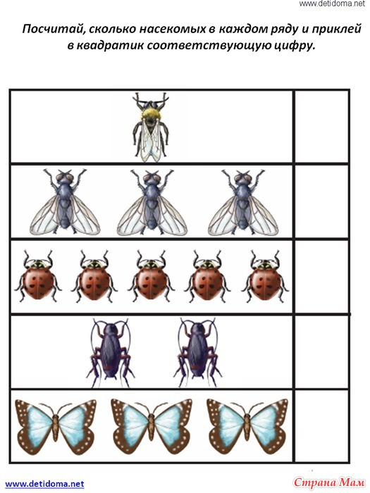 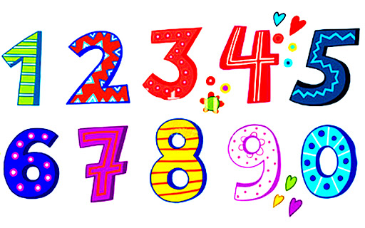

3задание «Дорожки для муравья».

Найди дорожку, по которой муравей сможет пробежать сквозь весь муравейник. Вбежать в муравейник и выбежать из него нужно по красным стрелкам.

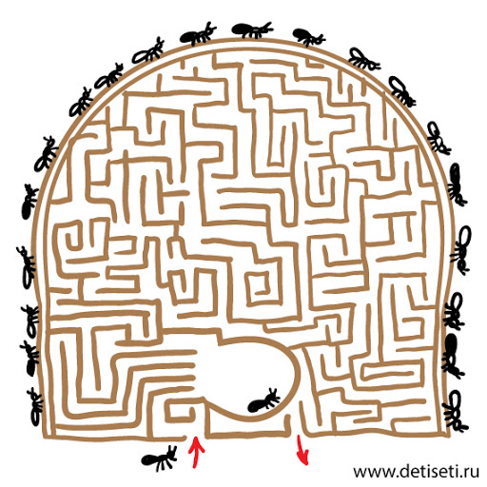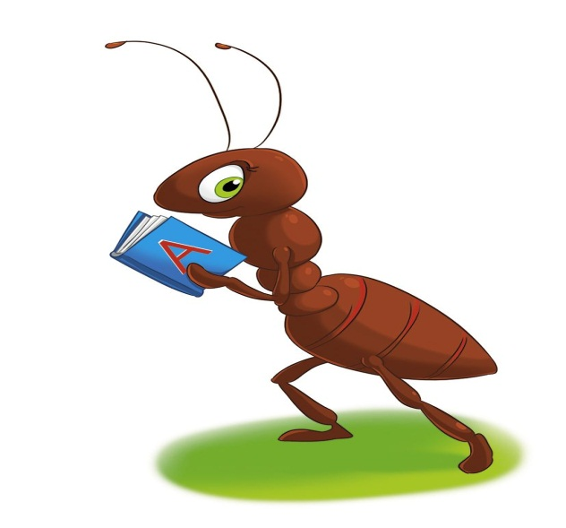

А теперь бабочка застряла в сетях у паука. Поспеши и ей помочь.

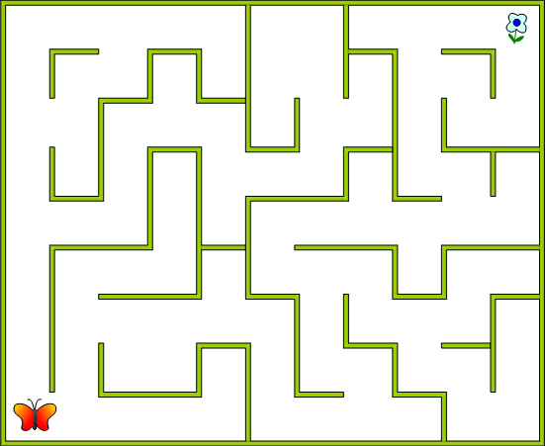

4задание «Построй домик для пчелы».

Попросите ребёнка с помощью счётных палочек выложить домики – геометрические фигуры разной величины и сравнить их.

5игра «Чей домик?

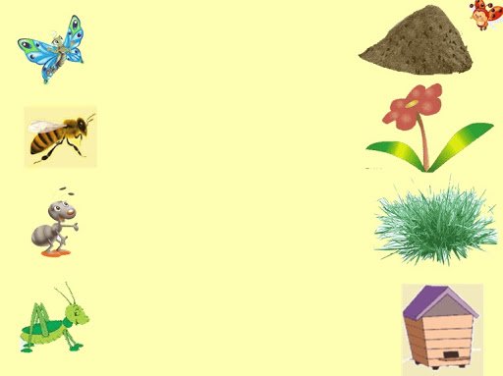 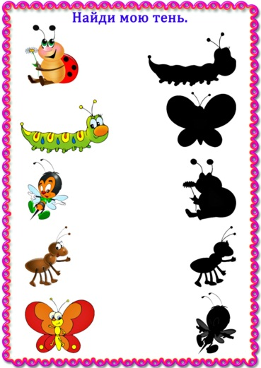

6задание «Графический диктант»: Бабочка».

